## 和女孩聊天话题大全，聊天全记录分析

今天跟大家分享的这篇是我们高手——空城的一篇和女孩聊天案例**，之前在坏男孩上分享过，关注能看到更多案例。**

这篇聊天的重点是教大家和女孩聊天中用【黑洞吸引法则】的攻城拔寨与单刀直入阶段，跟女生从熟悉进入到暧昧阶段，然后顺利邀约完成亲密关系的详细过程。

主要的方法是通过我们《黑洞吸引》聊天法则当中的“骰子真心话大冒险”游戏，进行关系升级及邀约。

【黑洞吸引法则】

和女生聊什么？

你和女孩聊天中是不是经常不知道如何开启话题?

是不是聊了几句就不知说什么?

是不是不知道如何约出喜欢的女人?

是不是不知道如何进入暧昧?

是不是总得到女人冷淡的回复，找不到兴趣点?

黑洞吸引法则，是我们魅力九式中，可复制性的聊天话术流程。

让你在聊天中知道如何展示黑洞般的吸引，以及引导女人逐渐进入你的框架，获得主导权。

而不再是跪舔和总是被女人打压!

黑洞吸引法则，送你可复制性的黑洞引力。

**“黑洞吸引法则”包括了七大阶段：**

怎么跟陌生人聊天？

【黑洞吸引】：①软吸引(必须) ②硬吸引(看情况、非必须)③展示面(基础)。

【画地为牢】：信息交换抛出诱饵，当对方通过测试服从，表露出IOI，表明已经被你吸引。

【围而不攻】：调侃、引导、DHV，制造情绪波动，让对方产生期待，引导更强的IOI。

施加压力但不主动进攻。 心如猛虎，细嗅蔷薇。

【攻城拔寨】：时机成熟、对方主动抛出强烈ioi、开始进攻。

当我们在“围而不攻”阶段，引导女人释放了大量的IOI之后，就可以进行破军。

【单刀直入】：此时对方节节败退，你只需表明态度，你想跟她发生点什么。认定目标，勇猛精进。

【反客为主】：关系升级成功。

在一段关系当中，男人必须要掌握主导权，不然就会变得非常被动，特别是在吸引阶段，很容易被女生主导。

【死而后生】：当对方不服从，或者出现ASD时，因为此时你已将关系推进到最后一步，如果不果断表明自己的态度，容忍对方的挑战，那么关系也很难推进下去，最终失去她。

所以此时遇到对方做出一些超出你底线的事情时(恶性爽约、出尔反尔等等)，你坚决的态度才可能帮你重新夺回主动权。

但也可能让你彻底失去她，这个方法存在一定的风险，所以在使用前，你必须考虑清楚。更多和女孩聊天话题的攻略在《追女生指南》中有详细，关注公众号“坏男孩Lifestyle”，输入MJ773可以获得。

**案例分析：**

开场白的选择非常重要，因为开场白好坏关系到女人跟你互动的动力，也就是她是否积极回应你。

这里用的开场白是分享式开场，因为你是在分享价值和精彩的生活，所以能够提升女人跟你互动的动力。

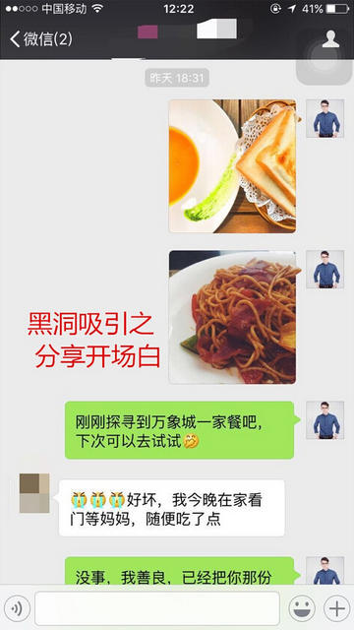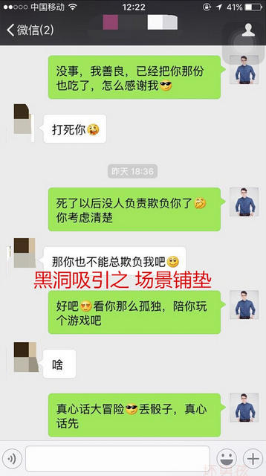

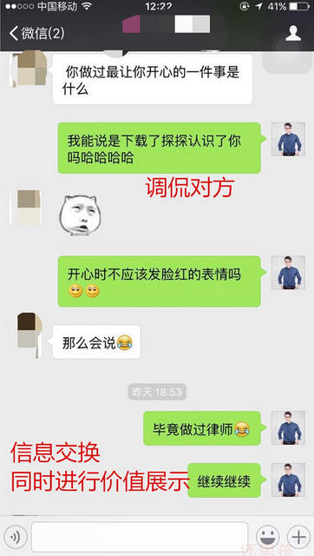

当女人接受你的互动邀请，进入真心话大冒险之后。

要注意问题的尺度，遵循循序渐进，由浅入深的方法。不然很容易引起女人的ASD（防卫机制），从而破坏点聊天的气氛。这些技术细节有很多，在此不一一列举了**。**

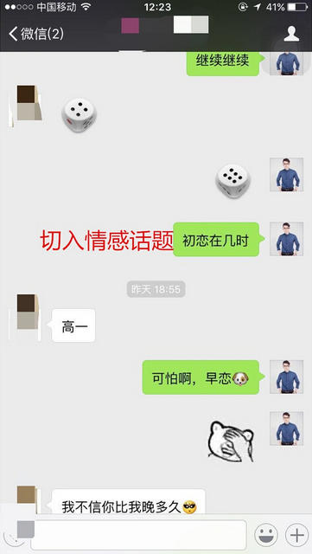

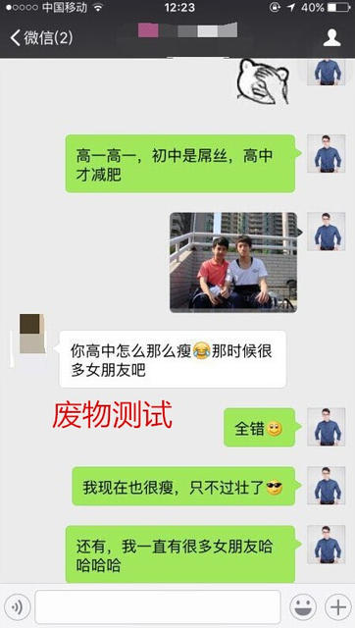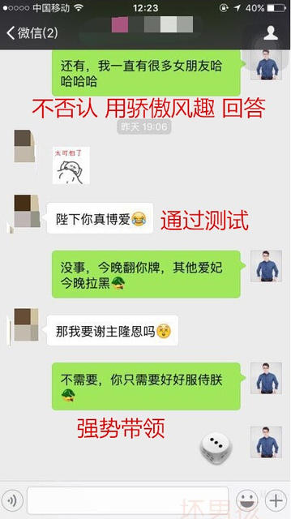

在提问的同时，除了问题的逐渐深入，还要注意气氛的把握。通过黑洞吸引法则当中的故意曲解以及经典调侃话术，波动女人的气氛。

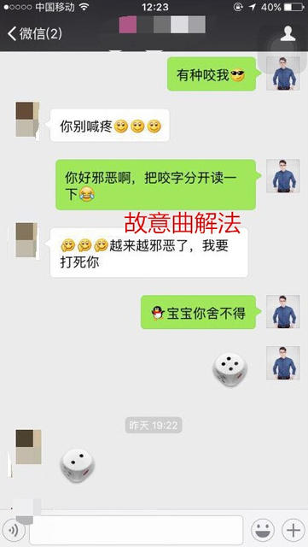

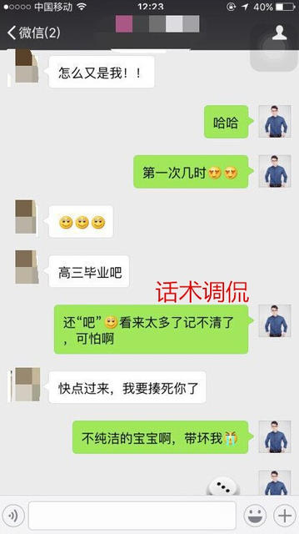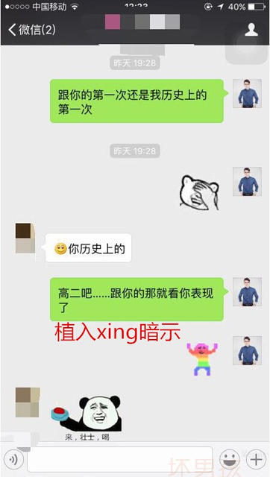

当对方被我们吸引，逐渐释放IOI之后, 和女生聊什么？我们需要增加聊天中话题的性张力，以及描述一些场景，让她对约会产生期待。

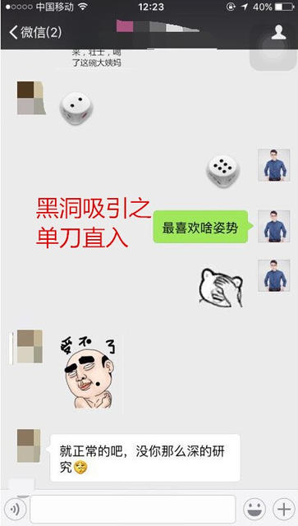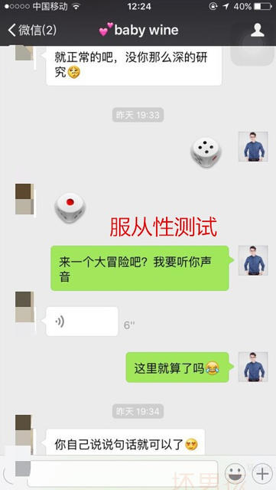

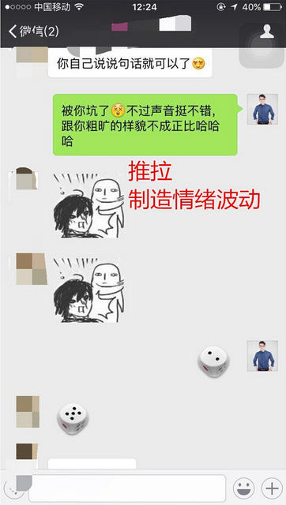

在进行到具体定邀约阶段，女人会抛出废物测试，这时需要我们强大的框架态度，强势引导女人，完成最终的邀约。更多约会的攻略在《追女生指南》中有详细，关注公众号“坏男孩Lifestyle”